Муниципальное бюджетное дошкольное образовательное учреждение
Ваховский детский сад «Лесная сказка»

МАСТЕР – КЛАСС
для родителей
по теме
«Пластилиновая анимация»
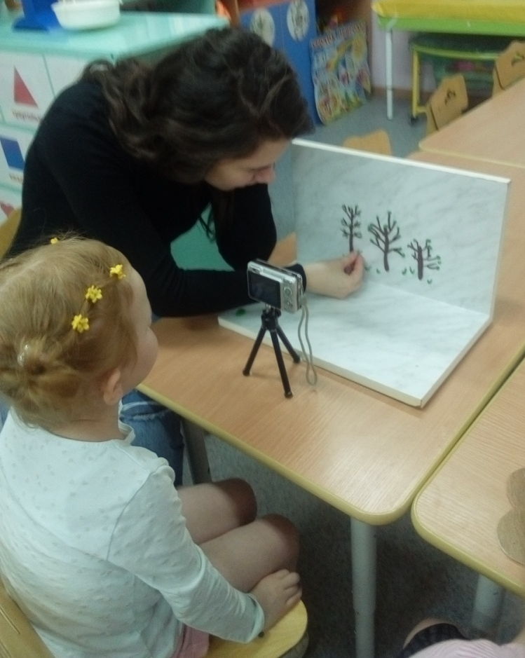

Воспитатель: Докучаева Наталья Ивановна

2018 год
МАСТЕР – КЛАСС
для родителей
по теме
«Пластилиновая анимация»

Цель мастер-класса: ознакомление родителей с процессом создания мультфильмов в технике пластилиновая анимация для формирования творческих способностей детей.
Задачи:
- дать общее представление о видах мультипликации;
- познакомить с технологической стороной процесса создания мультфильмов в технике пластилиновая анимация;
- обеспечить условия для развития творческих способностей детей, формирования вкуса к художественной деятельности, визуальной грамотности, т.е. умения видеть и создавать прекрасное.
Опорные понятия:
Анимация - в переводе с латинского «анима» – душа, «анимация» – оживление, одушевление.
Сценарий - сказка, рассказ, стихотворение или история, сочиненная студийцами (литературная часть работы над мультфильмами).
Раскадровка - это последовательность рисунков, служащая вспомогательным средством при создании фильмов, это процесс визуализации анимации путем ее разбиения на последовательность эскизов, иллюстрирующих ключевые моменты картины (режиссерский сценарный-план работы над последовательностью сцен, иногда делается в виде комиксов).
Оборудование:
1. Цифровой фотоаппарат.
2. Штатив
3. Компьютер
4. Площадка для съемки мультфильмов - мультстанок.
Материалы:
1. Картон для фона.
2. Пластилин, клеенки, салфетки.
3. Скотч.
Этапы работы над мультфильмом:
1. Идея.
2. Сценарий. Раскадровка.
3. Создание персонажей из пластилина.
4. Создание фона на листе картона.
5. Покадровая съемка сцен на мультстанке.
6. Монтаж в монтажной программе.
7. Озвучка (запись текста через микрофон) подбор музыки.
8. Сохранение (рендеринг).

ХОД МАСТЕР - КЛАССА
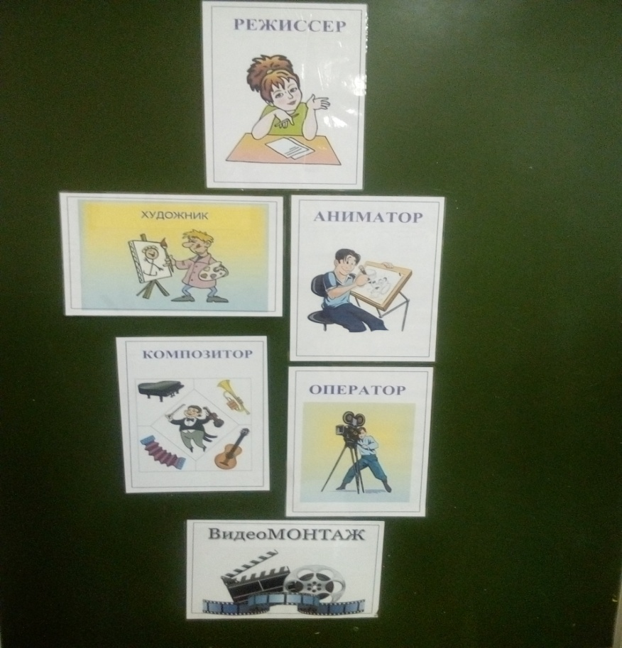

1. Идея. На этом этапе необходимо определить, о чем будет ваш мультфильм. Можно попробовать ответить себе на вопросы: «Что вы хотите сказать с помощью мультфильма и кому? Зачем вы делаете этот мультфильм (какую реакцию ожидаете от зрителей)?».
В нашем случае мы выбрали стихотворение про осень.
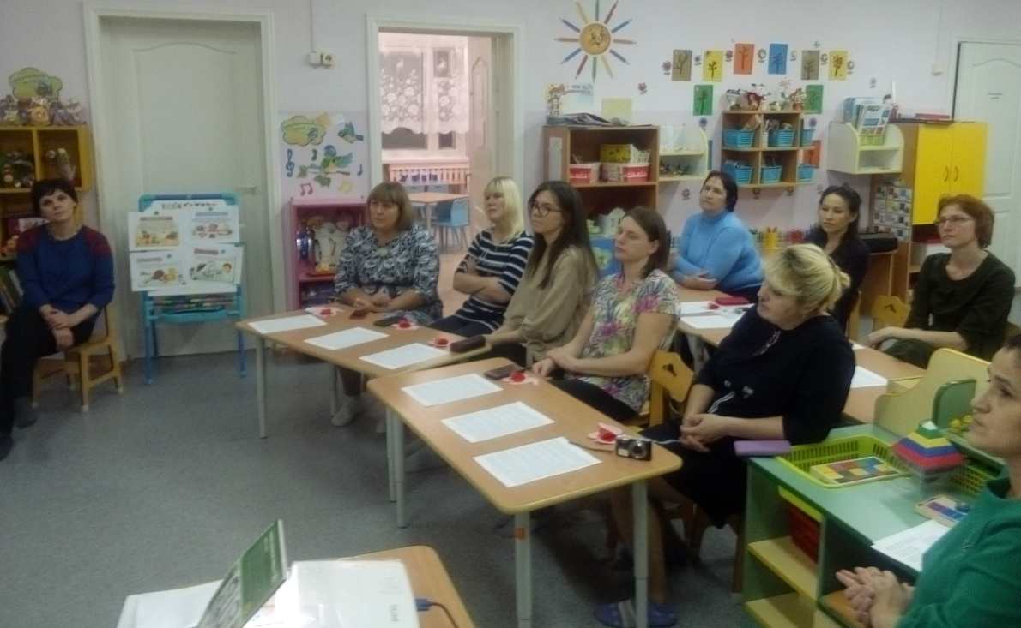

2. Профессиональные аниматоры после идеи начинают работать над сценарием и раскадровкой.
Сценарий – литературная часть работы.
Сценарий – часть работы, в которой вы представляете себе ход мультфильма. Сценарий – текст с описанием сцен, мест действия, характеров героев, диалогов.
Раскадровка – сцены в картинках. Ключевые кадры, раскрывающие историю, о которой идет речь. Вылепим поэтапно фрагменты вашего мультфильма. Как развиваются события? Что происходит в природе осенью? Когда возникает необходимость крупного плана, когда общего? На бумаге карандашом схематично рисуется последовательность ключевых кадров. В раскадровке профессиональные аниматоры прописывают ход действий, тайминг (время действия) и спейсинг - характер действия (ускорения и замедления, если они предусматриваются).
Съемочный процесс – самая трудоемкая часть работы над мультфильмом, так как в каждой секунде экранного времени должно вместиться 25 кадров с фазами движения героев
Изготовление пластилиновых деталей.
Готовим из пластилина все детали по сюжету.
Например: деревья, листья разного цвета (зеленые, красные, желтые, оранжевые), трава, солнце, облака, грибы, ягоды.
Обязательно закрепить неподвижно фотокамеру напротив фона, чтобы съемка каждой отдельной сцены велась с одного ракурса.
Если нет штатива, то можно взять подставки, стульчики и т. д. Делать снимки фотокамерой могут дети самостоятельно. Снимков будет очень много, любой сдвиг будет виден, не надо думать: «Подержим в руках», закрепите фотокамеру обязательно, тогда снимки могут сделать и дети.
Теперь снимаем. Чтобы двигались Ваши герои, нужно постепенно менять положение деталей в сторону движения, фиксируя каждое изменение фотокамерой. Принцип такой: положили – сделали снимок, подвинули на миллиметр – сделали снова снимок и т.д. Чем меньше расстояние, на которое Вы передвигаете, чем чаще фиксируете, тем плавнее в мультике будут движения.
Дети прекрасно справляются с этим заданием. Чтобы сделать выползание слова «Забыл» у нас получилось 112 снимков. Вот какое подспорье для развития тонкой моторики!
Возможно, Вы захотите снять сам процесс изготовления героев, тогда фигуры будут появляться постепенно.
Фото 1-4 Появление фигуры.
3. Персонажи в технике пластилиновая анимация будут изготовлятся из пластилина.
Те части, которые предполагается двигать, вылепляются отддельно (ствол дерева, ветки, листва ит.д). Получается персонаж, как бы разделенный на части.
4. При создании фона необходимо внимательно отнестись к цвету, фон не должен забирать внимание на себя, прежде всего важны персонажи. Пространство фона должно быть таким, чтобы персонаж чувствовал себя там достаточно гармонично. Фон рисуем на отдельном листе.
5. При съемке необходимо установить фотоаппарат на штатив или кронштейн как в нашем случае, так как мы снимаем на мультстанке так, чтобы объектив фотоаппарата был направлен вниз (параллельно столу, на котором лежит фон и персонажи) в нашем случае – это три этажа, два стекла и собственно стол. Важно, чтобы при съемке фотоаппарат на штативе не двигался. Можно приклеить штатив скотчем. В нашем случае прикручивается винтом. Фон необходимо также закрепить скотчем и на нем расположить героев. Теперь нужно фотографировать каждое положение (движение) героев, поэтапно. Чем меньше движение и больше кадров при съемке, тем плавнее и медленнее движение в результате. Обычно в детской мультипликации допускается 6, 12, 24 кадра в секунду (при 6-и кадрах, движение будет более резкое).

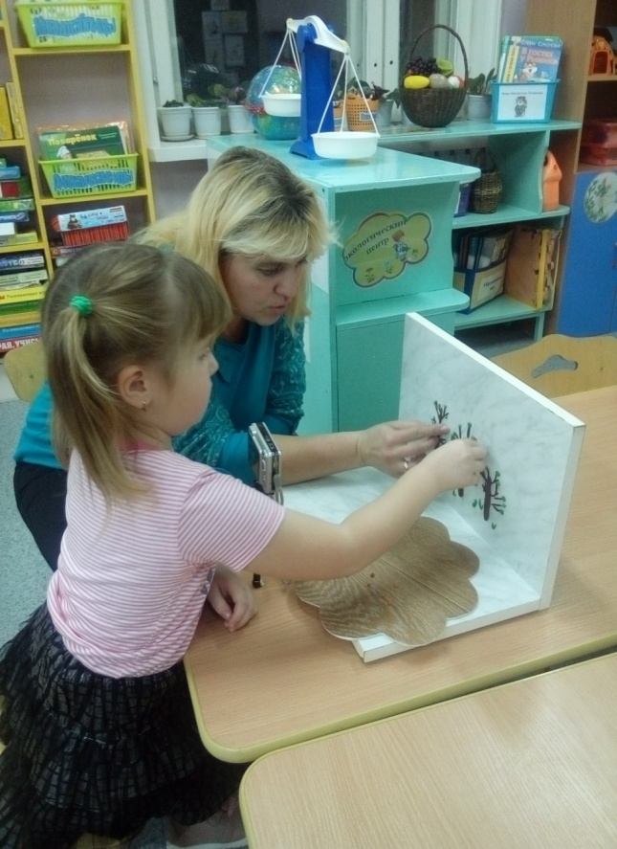
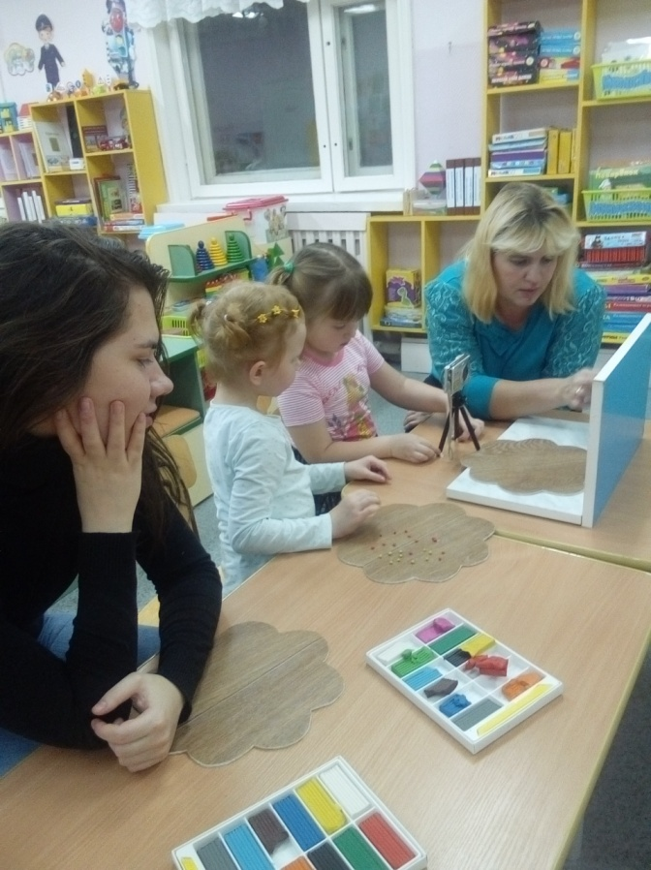

6. Монтаж осуществляется видеомонтажной программе «Windows Movie Maker», но допускается и в других, кто что имеет, в нашем случае это Adobe Premiere CS6. Необходимо собрать фотографии друг за другом и задать им единую временную шкалу, например: 0,12 секунды (средняя скорость движения). Время может меняться в зависимости от вашей идеи. Например, если вы хотите сосредоточить внимание на каком-то объекте, время можно увеличить. В нашем случае импорт изображений автоматизирован и не надо перетаскивать фотографии, а достаточно взять в последовательности кадров выделить первый и отметить галочкой – создать последовательность, так работают наиболее развитые программы. А в Movie Maker сначала нужно установить скорость смены кадров, для этого нажимаем кнопки "Сервис", потом "Параметры". Надо выбрать продолжительность изображения 0,125 и продолжительность перехода 0,25. Чем больше эти цифры, тем медленнее будет происходить действие в мультфильме. Далее выделяются нужные фотографии и перетаскиваются курсором на дорожку "Видео".
7. Озвучивание. На фотоаппарат начитываем по ролям громко и выразительно стихотворение про осень. Затем в программу импортируется нужная музыка и перетаскивается на дорожку "Звук или музыка". Музыка отрезается до нужной длины.
8. Сохранение выполняется по аналогии с техникой видео. Для этого нажимаем "Файл", потом «Опубликовать фильм». Создание титров. В титрах вы можете не только указать фамилии педагогов и детей – создателей м/ф, но и включить видео или фото материалы самого процесса создания м/ф.

Секреты успеха при создании мультфильма:
• При съемке передний план открыт, ничего не загораживает персонажей.
• Статичные предметы (фон) неподвижны в кадре, также не рекомендуется двигать штатив.
• Можно менять положение декораций – закачались деревья, с них упали листья и т.п.
• В кадр не должны попадать посторонние предметы (тени, руки аниматоров), если это не предполагается по режиссерскому замыслу.
• Во время записи звука в «студии» должна быть абсолютная тишина.
• Вы можете использовать различные аудио эффекты (скрип двери, лай собаки, мотор автомобиля и т.п.)

Результаты проделанной работы по созданию мультфильма:
Раскрытие творческого потенциала каждого ребенка.
Активизация мыслительного процесса и познавательного интереса.
Формирование представлений о создании мультфильма в технике пластилиновой анимации.
Формирование навыков работы в творческом коллективе с распределением ролей и задач.

Список источников:
- А. А. Гусакова «Мультфильмы в детском саду» ТЦ «Сфера», М. 2010 г.
- Анна Милборн Я рисую мультфильм – М.: Эксмо, 2006
- Гэри Голдман «Этапы производства традиционного мультфильма».
- Детская энциклопедия «Что такое. Кто такой» В 3т. Т.2 – 3-е издание, переработанное и дополненное – М. Педагогика – Пресс, 1992
- И. Иванов-Вано Рисованный фильм – М.: Госкиноиздат, 1950
- Интернет- ресурс wikipedia.org
- Марк Саймон «Как создать собственный мультфильм. Анимация двухмерных персонажей», NT Press, М. 2006 г.

